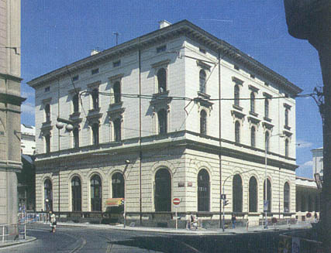
Hotel CITY- INN merkezde

Tel : 02/2421 6776
Fax : 02/2421 4087
Adres : Hybernska 13,
11000 Praha 1

Web : www.city-inn.cz

Wap : wap.city-inn.cz
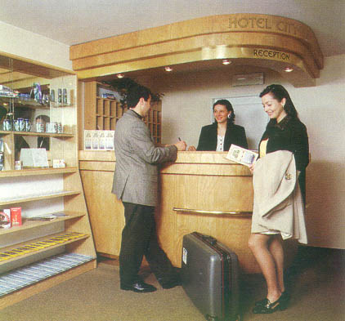

Kapasite:
Yatak sayısı : 112
Restaurant : 60
Otelde:
Resepsiyon ve
kahvaltı salonu.
Kahvaltı (açık büfe)

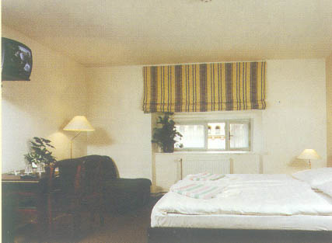

Odalarda:
TV,uydu yayın,klima,
direk telefon,duş,WC.

Otelden Merkeze Ulaşım : Merkezde.
Otel şehir merkezinde olup her yere
yürüyüş mesafesindedir.
